

# Workshop Kinect

Stap 0:

1. Installeer Visual Studio 2010
2. Installeer Step2-OpenNI-Bin-Win32-v1.0.0.25.exe
3. Installeer Step3-NITE-Bin-Win32-v1.3.0.18.exe
   1. Gebruik hier het volgende serialnumber: 0KOIk2JeIBYClPWVnMoRKn5cdY4=
4. Installeer Step4-SensorKinect-Win32-5.0.0.exe
5. Steek de kinect in de usb-poort en het groene lampje gaat nu knipperen

Stap 1:

* Abonneren op de overige events die voor jou belangrijk lijken
* Zorg er dan voor dat er een opmerking per event in de lbMessages wordt opgenomen
* De functie KinectUserCreated is al beschikbaar
* Test je code door te kijken of je meldingen zichtbaar worden

Stap 2:

* Vraag de gebruiker op bij Kinect met behulp van de eventargs
* Vergeet niet te controleren of de gebruiker niet null is (ivm multi threading)
* Abonneren je dan op het updated event van de gebruiker
* Werk dan alle labels bij in het skelet. Labels beginnen met lbl (zijn al voor gedefinieerd)
* Test je code door te kijken of alle labels van het skelet bijgewerkt worden met realtime data

Stap 3:

* Bedenk een Filter en implementeer de process functie van MyFilter
* Bedenk een Gesture en implementeer de process functie van MyGesture
* Koppel dan de Gesture aan de Filter
* 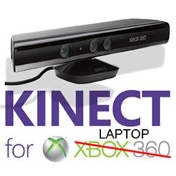Koppel de Filter aan de User
* Abonneren je dan op het MyGestureDetected event
* Test of je gesture werkt